**ESCUELA NORMAL DE EDUCACIÓN PREESCOLAR**

**Licenciatura en Educación Preescolar**

**Ciclo Escolar 2019-2020**



**Curso:** Estrategias para la exploración del mundo social

**Maestro:** Ramiro García Elías

**Alumna:** Eva Camila Fong González

**N° de lista:** 3

2°”B” Cuarto Semestre

**UNIDAD III:**

La comunidad y la participación social de los niños y niñas de preescolar.

**COMPETENCIAS:**

* Detecta los procesos de aprendizaje de sus alumnos para favorecer su desarrollo cognitivo y socioemocional.
* Integra recursos de la investigación educativa para enriquecer su práctica profesional, expresando su interés por el conocimiento, la ciencia y la mejora de la educación.

Saltillo, Coahuila 04 de junio del 2020

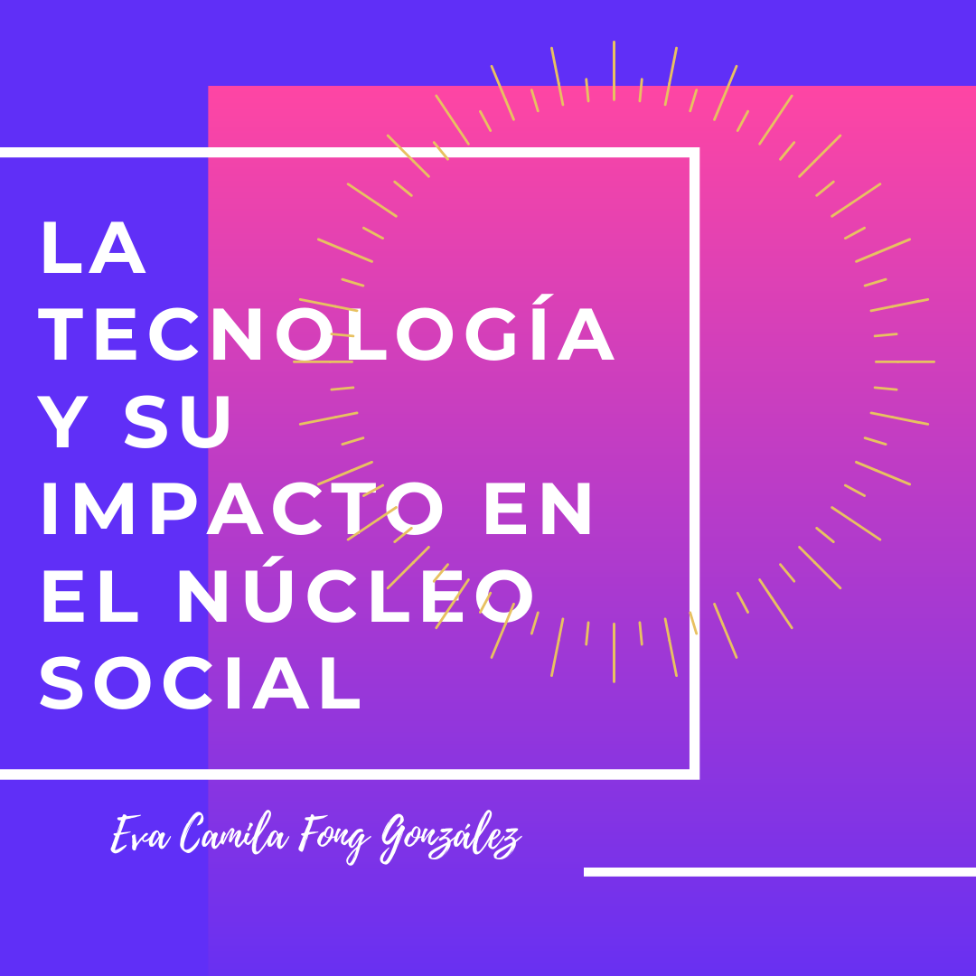

**INIDICE**

**Introducción……………………………………………………………. 4**

**CAPITULO 1 “LA TECNOLOGÍA Y SU IMPACTO EN EL NÚCLEO FAMILIAR”**

**1.1 LA COMUNICACIÓN**

**1.1.1 Definición…………………………………………………………………….... 5**

**1.2 NUEVAS TECNOLOGÍAS DE INFORMACIÓN Y COMUNICACIÓN**

**1.2.1 Definición……………………………………………………………………… 5**

**1.3 LA FAMILIA**

**1.3.1 Definición………………………………………………………………………. 6**

**1.3.2 Función de la familia…………………………………………………………. 6**

**1.3.3 Los niños y la tecnología……………………………………………………. 7**

**1.3.4 Los padres y los dispositivos móviles……………………………………. 7**

**1.4 ¿CÓMO INFLUYE EN USO DEL INTERNET Y LA TELEVISIÓN EN LA INTERACCIÓN FAMILIAR?**

**1.4.1 Enfrentamiento de la tecnología con la interacción familiar………….. 8**

**Conclusiones…………………………………………………………………………. 9**

**Bibliografía……………………………………………………………………………. 10**

**INTRODUCCIÓN**

En esta era moderna uno de los artífices más importantes de su evolución ha sido sin duda alguna ,el uso del internet, el transportarse por esta súper carretera a facilitado en mucho las cosas para la investigación de cualquier tipo de área y de cualquier especialidad, ciencia ,artes, tecnología, ,artes culinarios, deportes, cine, televisión etc.

Sin duda alguna vino a facilitar en mucho las cosas para toda aquella persona que requiera cierta información para algo pues todo esto ha quedado al alcance de los usuarios que con tan solo un clic accedan a la información que requieren.

Mas sin embargo este método es tan eficaz, tan certero y tan rápido que encanta y dicho encanto tiende a crear adicción la cual si no se logra controlar puede ocasionar grandes perjuicios en el adicto, tales como falta de comunicación real, problemas laborales, desintegración familiar etc.

No cabe duda que la tecnología está al alcance de todos, desde niños, adolescentes y adultos. En el hogar es común observar a padres e hijos expuestos ante las pantallas dedicando su tiempo, atención y recursos económicos; lo cual no está mal siempre y cuando exista un equilibrio en su uso si por el contrario se ocupa buena parte del tiempo a las pantallas, esto podría contribuir al desarraigo de las personas al hogar, a las amistades, e incluso a la comunidad, afectando la comunicación.

4

* 1. **LA COMUNICACIÓN**
     1. **Definición**

La comunicación ha existido desde hace varios siglos y ha ido evolucionando poco a poco, se puede recordar que al principio el hombre utilizaba gemidos, gritos, gestos, luego sonidos onomatopéyicos que copiaba de los animales, hasta llegar al desarrollo del lenguaje.

Cuando los seres humanos se comunican entre sí hacen de conocimiento general todas sus experiencias individuales, logrando establecer consensos. Siendo la comunicación la base de la interacción entre el hombre y el mundo que lo rodea.

Para Theodore Petrson, Jay W. Jensen y William L. Rivers, la comunicación “es un hecho capital de la existencia humana y del proceso social. Ella abarca los diferentes modos mediante los cuales una persona influye en otra, o es influida por ella. La comunicación es un mensajero del progreso social. Hace posible la interacción en el seno de la humanidad, y permite que el hombre sea y siga siendo un ser social”. (Pintos, 1994:4)

La comunicación sin duda está presente en el ámbito social pues por medio de esta el ser humano logra establecer vínculos y relaciones sociales con los demás. Sin comunicación no se podrían concebir las relaciones sociales.

* 1. **NUEVAS TECNOLOGÍAS DE INFORMACIÓN Y COMUNICACIÓN** 
     1. **Definición**

Son conocidas con las siglas TIC, TICS, son el conjunto de medios (radio, televisión y telefonía convencional) de comunicación y las aplicaciones de información que permiten la captura, producción, almacenamiento, tratamiento y presentación de informaciones en forma de voz, imágenes y datos contenidos en señales de naturaleza acústica, óptica o electromagnética.

Las TIC han transformado los parámetros de obtención de información por medio de las tecnologías de la comunicación (diario, radio y televisión), a través del desarrollo de Internet y de los nuevos dispositivos tecnológicos como la computadora, la tableta y el Smartphone.

5

* 1. **LA FAMILIA** 
     1. **Definición**

“Grupo de convivencia basado en el parentesco, la filiación y la alianza, sus miembros están ligados por sangre o por afinidad, lo cual crea una serie de relaciones, obligaciones y emociones”. (Quintero, 2007: p.150)

La familia es también una institución social en el sentido de que constituye una auténtica estructura cultural de normas y valores, organizados de forma fija por la sociedad, para regular la acción colectiva en torno a ciertas necesidades básicas: procreación, sexo, aceptación, intimidad o seguridad afectiva, entre otras.

* + 1. **Función de la familia**

La familia es la responsable, durante el periodo de infancia, de transmitir a los hijos o hijas elementos de la cultura para enfrentarse a la sociedad. Siendo los padres los responsables de este proceso es decir, es la encargada de propiciar el que niñas y niños se desarrollen como miembros de una nación y de un grupo social, con un sentido de pertenencia, con capacidad de entender y respetar la cultura de su grupo y de su país.

La familia es nuestro primer contacto con la sociedad, de ahí vienen nuestras primeras enseñanzas, y aprendizajes. Es en este ámbito donde empezamos a forjar nuestro carácter y donde se nos inculcan modos de actuar y de pensar que más adelante se convertirán en hábitos o costumbres.

Decimos que la familia es la “unidad básica de la sociedad” porque en ella, además de que tiene lugar la reproducción biológica, se transmiten de generación en generación el patrimonio de las personas, los bienes, los valores, las normas y las pautas culturales del lugar.

6

* + 1. **Los niños y la tecnología**

Hoy en día los niños han nacido y crecido con la tecnología, por lo que poseen las aptitudes necesarias para adaptarse con facilidad a los dispositivos.

Los dispositivos tecnológicos han modificado los hábitos en la vida de los niños, si se realiza una comparación se puede observar que las actividades que los niños realizaban años atrás, en la actualidad las continúan haciendo solo que de diferente manera.

La tecnología que es un arma muy poderosa que si no se usa de la manera correcta puede traer en si grandes problemas; el uso excesivo y sin supervisión por parte de los padres los podría poner en riesgo. “El niño es la persona más vulnerable a la influencia de las nuevas tecnologías” debido a que en la infancia el niño se encuentra más receptivo a aprender un comportamiento (Yarce, 2009:79).

* + 1. **Los padres y los dispositivos móviles**

En el núcleo familiar se puede observar como sus miembros se han adaptado a la tecnología, cada uno de diferentes maneras. Por un lado existen los padres analógicos, que desconocen el mundo digital y hasta cierto punto presentan hasta un rechazo, no se involucran con el uso que sus hijos hacen, dejando a los niños sin ningún referente de comportamiento sin saber cómo enfrentarse a los dilemas que se les presenten, pueden desarrollar hábitos poco saludables y estar expuestos a más riesgos.

Por otro lado están los padres digitales que se han adaptado con un poco más de facilidad a los dispositivos, considero que actualmente el porcentaje de padres “digitales” está muy por arriba que los padres “analógicos”, pues las nueva generaciones de padres viven en un mundo totalmente digitalizado.

7

**1.4 ¿CÓMO INFLUYE EL USO DEL INTERNET Y LA TELEVISIÓN EN LA INTERACCIÓN FAMILIAR?**

**1.4.1 Enfrentamiento de la tecnología con la interacción familiar**

La tecnología es una herramienta que muchos padres ven impertinente en la vida de sus hijos y otros la ven como una herramienta favorable para los mismos; pero lo correcto es un balance entre ambas pues todo en exceso tiene sus consecuencias.

Tristemente en la actualidad los padres de familia cada vez son más jóvenes y por ende las responsabilidades que deben de tomar las hacen a un lado o las suplen con aparatos tecnológicos como lo son el internet, televisión y aparatos móviles. Esto provoca que los niños se vean dependientes de esta tecnología e incluso ellos mismos.

Por lo que es conveniente regular el uso de estas herramientas que son muy valiosas pero siempre con el uso y el tiempo adecuado para no ponerse encima de las necesidades de la familia.

Se ha vuelto muy habitual el que en las familias haya una sobresaturación de artículos portadores del internet (Televisión, Celular, Radio, Computadora) lo que propicia que toda la familia o su mayor parte este dependiente de ello en todo momento, lo que da como resultado que se rompan los medios de comunicación entre ellos mismos ya que por realizar estas actividades dejan de tener toda la convivencia necesaria para el fortalecimiento de la familia.

Por esto es que se deben establecer reglas pertinentes sobre el manejo de estos aparatos para toda la familia incluyendo a los padres, tratando de dar el tiempo necesario para que haya una convivencia sana, eficiente, enriquecedora y de calidad que permita seguir conociéndose mucho más cada integrante de la familia, saber que problemática tienen cada miembro de la familia buscar soluciones, darse apoyo, muestras de cariño, animo, motivación y tantas otras cosas que son necesarias en el desarrollo de la familia.

8

**CONCLUSIÓN**

En base a los datos mencionados, se llega a la conclusión de que las familias deben establecer una cultura de buen uso referente a los pasos agigantados que da la tecnología día con día; incorporando en el hogar conceptos de ética, convivencia, comunicación y amor.

Pues el uso que le dan a los dispositivos tecnológicos, si influye en la comunicación familiar, porque al momento de ser utilizados se resta importancia y tiempo al diálogo familiar necesario no solo para fortalecer los lazos, sino también para inculcar valores, transmitir cultura y buenos hábitos a los hijos, que no pueden ser aprendidos por medio de dispositivos.

Fomentando momentos en donde los padres e hijos convivan sin la presencia de estos aparatos y se logre una buena comunicación en donde se ponga sobre la mesa las necesidades, angustias, alegrías, gustos y disgusto de cada miembro del núcleo familiar.

9

**REFERENCIAS BIBLIOGRÁFICAS**

* Molina Barrios, Miguel; Lucas del Cid, Victor (2011). Factores de riesgo asociados a las conductas compulsivas en el uso de las tecnologías de la información y la comunicación (TIC). Guatemala. Universidad de San Carlos de Guatemala.
* Pintos Fernando (1994). Comunicación y comunicaciones. Guatemala: Editorial Artemis Edinter de Guatemala.
* Yarce, Jorge (2009). tvnetgeneration la generación interactiva. Bogotá: Planeta Colombiana.

10

9